Učenici OŠ Vladimir Nazor Budinščina u eTwinning projektu

Učenici OŠ Vladimir Nazor Budinščina početkom ove školske godine uključili su se u eTwinning projekte.
Prvi je projekt rađen u sklopu "Europskog dana jezika". Cilj projekta pod nazivom ""If you're Happy"...then sing it in all languages! Happy EDL" bio je Europski dan jezika obilježiti slušanjem pjesme "Kad si sretan" na različitim jezicima. Svaka je Škola snimila pjesmu "If You're Happy" na svome jeziku te objavila snimku i riječi pjesme na Twinspace-u.
U prilogu je link na snimku koju je snimio Zbor OŠ Vladimir Nazor Budinščina s učiteljicom Ivom Povijač.
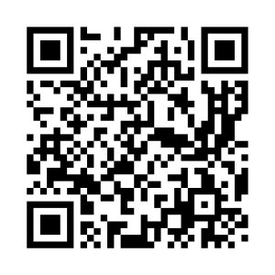

Drugi je projekt u koji se Škola uključila "And they lived happily ever after: rewriting the ending of a fairytale". Cilj je ovog projekta razvijanje međukulturne kompetencije, govornih vještina i vještina pisanja te povezivanje s drugim školama iz Europe. Iako projekt još uvijek nije završen, učenici su već odradili nekoliko projektnih zadataka. Najprije su se svi učenici upoznali s bajkom i njenim obilježjima te odabrali bajku čiji će kraj izmijeniti. Odabrana je, svima dobro poznata bajka,Ivica i Marica. Zadatak je učenika svake prijavljene škole da tijekom prosinca i siječnja pročitaju bajku na engleskom jeziku te da izmijene njen kraj (svaka škola mijenja kraj od dogovorenog mjesta u priči). Takvu „novu“ bajku učenici će ilustrirati i dramatizirati. Između partnerskih Škola glasat će se za „najbolji novi kraj". Kao završni produkt ovog projekta izradit će se e-knjiga u kojoj će biti sadržana "nova verzija"Ivice i Marice.
U sklopu ovog projekta rađene su i neke druge aktivnosti - svaka je Škola izradila svoj prijedlog loga projekta, a najbolji će se odabrati putem online ankete (može se glasati do 16.prosinca 2018.).
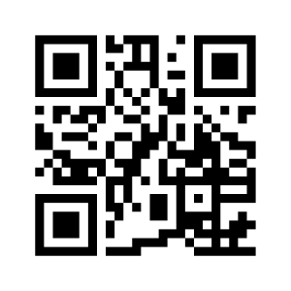
Osim samog rada na bajci, učenici su se na Twinspace-u najprije predstavili učenicima iz drugih Škola / država (slikom / tekstom i/ili videozapisom), a jedna od aktivnosti unutar projekta koja se učenicima najviše svidjela jest "countrybox". Učenici naše Škole su 6. prosinca poslali paket iznenađenja svojim prijateljima iz Turske u grad Bursu. U paketu su stvari koje predstavljaju Hrvatsku. Većinu stvari prikupljene su donacijama: monografija Krapinsko-zagorske županije, knjige renomiranih hrvatskih pisaca: A.Šenoa Zlatarovo zlato, I.B.Mažuranić: Priče iz davnine, H.Hitrec: Hrvatske legende),kravata, nogometna lopta s potpisima naših reprezentativaca i navijački šal,Hrvatska zastava,licitarsko srce, tradicijske drvene igračke i božićni ukrasi, CD-i, razglednice...,poznati hrvatski proizvodi. Velik dio paketa prikupili su učenici i učitelji: likovni radovi učenika- slike našeg brežuljkastog zavičaja, portret V.Nazora po kojem škola nosi ime,brošure o Vladimiru Nazoru i Nacionalnim parkovima Hrvatske, mini plakati s usporedbama Hrvatske i Turske, monografija Škole,keramika s logom škole koju su izradili naši Keramičari,Mali rječnik govora Budinščine- učiteljice J.Kocman, magnetići hrvatskih krajeva i sl. S obzirom da su glavna tema Projekta bajke, posebno mjesto u paketu zauzela je bajka I.B.Mažuranić “Šuma Striborova“ na hrvatskom i engleskom jeziku koju su oslikali učenici sadašnjeg V. razreda uz vodstvo učiteljice Suzane Ramić.
Zahvaljujemo svima koji su nam pomogli da dostojno prezentiramo Hrvatsku kroz „countrybox“.
Projekt eTwinning u Školi vodi učiteljica engleskog jezika Ana Bahat.
Učiteljica Ana Bahat

